**事务跟踪**

# 功能及作用

用于管理试验室的日常重要事务，例如，设备保养维护、物品采购、故障排查等，便于对实验室重要事务进行记录、指派、跟踪和提醒。

该模块具有提交事务，审批、事务指派、事务跟踪和消息通知等功能。

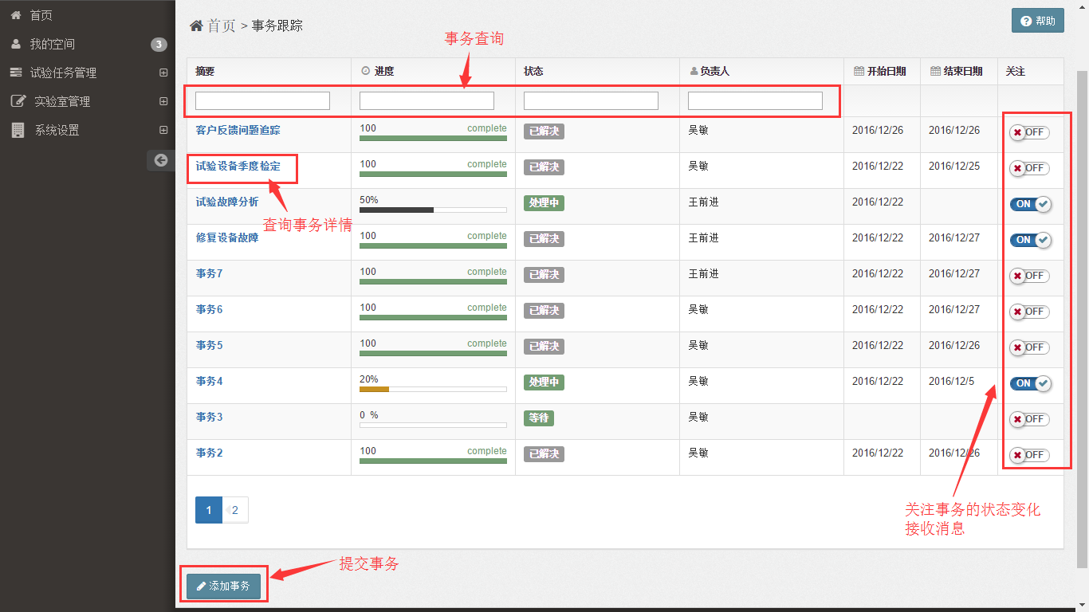

# 操作指南

## 提交事务

点击底部的“添加事务”按键，打开表单并填写信息。事务提交后由工作流通知经理指定事务的处理人。事务处理人接到处理事务的任务后，处理事务，结束流程。